ВОВК О.Ю., БОБІНА І.В., ІКРАМОВ В.Б., ОНАШКО Ю.М.
ВИДАТНИЙ ВЧЕНИЙ ВОЛОДИМИР ВІКТОРОВИЧ БОБІН
Харківський національний медичний університет
м. Харків, Україна
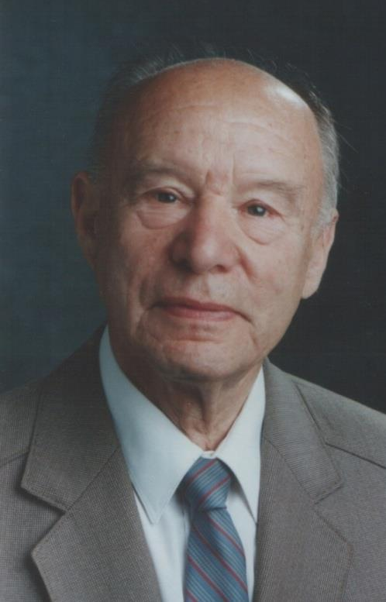
Цього року видатному вченому В.В. Бобіну виповнилось би 95 років. Він народився 17 жовтня 1924 року в місті Харкові в родині лікарів. У 1947 році В.В. Бобін закінчив Кримський медичний інститут. З 1950 року розпочав наукові дослідження в Харківському медичному інституті під керівництвом відомого вченого-анатома, професора Р.Д. Синельникова. Бобін В.В. пройшов шлях від аспіранта до професора. З 1971 по 1992 рр. він керував кафедрою анатомії людини в Харківському медичному університеті, а з 1992 р. працював професором цієї кафедри до 2014 року. Володимир Вікторович Бобін широко відомий медичній громадськості України, як великий вчений, творець великої наукової школи анатомів. Він - почесний академік Міжнародної академії інтегративної антропології, академік Української академії наук національного прогресу, доктор медичних наук, професор. Протягом багатьох років розвивав на новому сучасному рівні макромікроскопічну анатомію нервової системи, основи якої були закладені в працях академіка В.П. Воробйова. В.В. Бобін - основоположник потужної наукової школи. Під керівництвом В.В. Бобіна виконані 21 кандидатська і 2 докторські дисертації. Він є автором понад 300 наукових робіт, 6 монографій, 16 навчальних посібників. Під його редакцією видані 12 кафедральних збірок. В.В. Бобін був членом редколегії низки наукових журналів. В 1988 р. Держкомітет з вищої освіти присудив вченому диплом і премію за серію виданих навчальних посібників. В.В. Бобін брав участь у створенні Української анатомічної номенклатури, як член номенклатурної комісії. Багато його учнів керували кафедрами в медичних ВУЗах України, а також деяких держав ближнього зарубіжжя.
Наукова діяльність Володимира Вікторовича була присвячена актуальним для анатомії і клініки проблемам таким як: вивчення структурної організації периферичної нервової системи, зокрема, розкриття закономірностей становлення їх міелоархітектоніки в філо- і онтогенезі, зв'язків між периферійними нервами. Його кандидатська дисертація було присвячена анатомії плечового сплетіння (1953 рік). На її основі була опублікована монографія «Плечове сплетіння, його довгі гілки і зв'язку між ними» (1958 рік). Його докторська дисертація - «Лицевий нерв людини і деяких тварин» (1966 рік). Робота присвячена еволюційним перетворенням системи лицевого нерва у людини і у 50 видів ссавців. Вперше у світовій літературі найбільш повно представлені типи розгалуження лицевого нерва від нижчих хребетних до людини. Протягом 20 років В.В. Бобін і його численні учні в широкому плані розробляли макромікроскопічну анатомію соматичних і вісцеральних нервів в філо- і онтогенетичному аспекті.
Інший напрямок досліджень пов'язаний з вивченням особливостей міелогенезу вісцеральних нервів різних внутрішніх органів. Третім напрямком в наукових дослідженнях В.В. Бобіна було вивчення впливу деяких екстремальних факторів на нервовий апарат скелетних м'язів і внутрішніх органів (гіпер- і гіпокінезія, лазерне і рентгенівське опромінення).
Особливий науковий інтерес В.В. Бобіна пов'язаний з проблемами антропології. Праці вченого добре відомі анатомам і клініцистам не тільки в Україні, але і в країнах ближнього і далекого зарубіжжя. В період його керівництва кафедрою був поставлений на сучасний рівень навчальний процес, поповнювалися анатомічні музеї, впроваджувалися нові технології навчання, активно працював науковий студентський гурток. Протягом більше 20 років В.В. Бобін і очолюваний ним колектив успішно розробляв актуальні для теоретичної і практичної медицини проблеми макромікроскопічної анатомії нервової системи.
В.В. Бобін не тільки великий вчений анатом, він відомий педагог, вихователь кількох поколінь студентської молоді. Недарма на зустрічах лікарів він завжди був бажаним гостем. У його лекціях постійно мав місце виховний момент в становленні лікаря-інтелігента, лекції були насичені клінічними прикладами, випадками з лікарського життя видатних учених-медиків. Професор В.В. Бобін завжди активно брав участь в суспільному житті Харківського національного медичного університету. Він був науковим куратором аспірантів, керував Радою Музею університету, працював в профспілковому комітеті. В.В. Бобін був одним з основних організаторів VII Української конференції морфологів, присвяченій 100-річчю від дня народження академіка В.П. Воробйова. Протягом багатьох років академік В.В. Бобін був членом Вченої Ради факультету, головою проблемної комісії з морфології, головою Харківського товариства анатомів, гістологів і ембріологів, членом Правління Харківського медичного товариства, членом президії Українського товариства морфологів, почесним членом Українського та Білоруського товариств анатомів, гістологів і ембріологів, заступником голови спеціалізованої захисної ради при ХДМУ з анатомії людини. Багато років учений був експертом ВАК України.
Відзначаючи наукові та громадські заслуги професора, В.В. Бобін був нагороджений Почесною грамотою Президента України та Почесною грамотою Міністерства охорони здоров'я України та багатьма іншими преміями. Володимира Вікторовича завжди відрізняло велика працьовитість, наукова активність і творчий ентузіазм, який він завжди охоче передавав своїм учням і соратникам.

